V 4 – Nachweis von optischen Aufhellern in Waschmitteln
Bei diesem Versuch können die SuS optische Aufheller in Waschmitteln nachweisen. Optische Aufheller werden den Waschmitteln als Bleichmittel zugesetzt und sind Fluoreszenzfarbstoffe, die nicht sichtbares UV-Licht in sichtbares, blaues Licht umwandeln. Dadurch hat das von der Wäschefaser reflektierte Licht einen verstärkten Blauanteil. Folglich werden die Gelbtöne der Faser überdeckt und die Wäsche erscheint somit "strahlend" weiß.
Gefahrenstoffe
- |  |  | - |  |  | -

Materialien: Becherglas, Spatel, UV-Lampe, Taschentücher
Chemikalien: 20 %ige Waschmittellösung (Persil)
Durchführung: In einem Becherglas wird eine 20 %ige Waschmittellösung hergestellt und anschließend ein Taschentuch hineingetaucht. Das Taschentuch wird dann aus der Lösung genommen und an der Luft getrocknet. Schließlich werden das getrocknete Taschentuch und ein unbehandeltes Taschentuch unter UV-Bestrahlung verglichen.
Beobachtung: Im Vergleich zu dem unbehandelten Taschentuch leuchtet das Taschentuch, welches vorher mit der Waschmittellösung behandelt worden ist, blau.
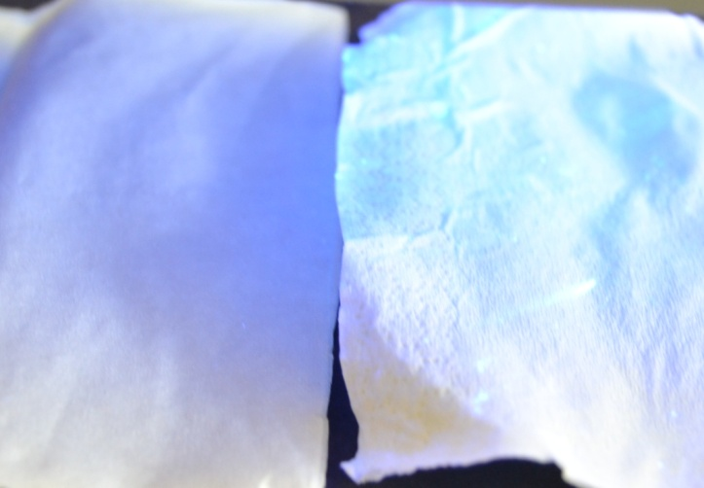
Abb. 5 - Unbehandeltes (links) und behandeltes (rechts) Taschentuch unter UV-Licht.

Deutung: Das Papiertaschentuch fluoresziert blau, wenn optische Aufheller in Waschmitteln enthalten sind. Nach Waschvorgängen können sich Ablagerungen festsetzen, die das eingestrahlte Licht nicht vollständig reflektiert können. Folglich wird eher kurzwelliges blaues Licht reflektiert, wodurch die Wäsche gelblich erscheint. Optische Aufheller sind Farbstoffe, die sich auf die Faser festsetzen und die für den Menschen nicht sichtbare UV-Strahlung durch Fluoreszenz in blaues Licht umwandeln. Dabei ist das ausgestrahlte Licht im Vergleich zum eingestrahlten energieärmer und somit langwelliger. Das blaue Licht wird zusätzlich emittiert, sodass die Wäsche weiß erscheint. Ein Beispiel für optische Aufheller ist die 4,4'-Bis-(triazinylamino)-stilben-2-2'-disulfon-säure, die mit DASC abgekürzt und als Bleichmittel für Baumwolle, Wolle sowie Polyamide eingesetzt wird.
Entsorgung: Die Lösung kann im Abfluss entsorgt werden.
Literatur: H. Schmidkunz, W. Rentzsch, Chemische Freihandversuche-Band 2, Aulis Verlag, 2011, S. 375..

Bei diesem Versuch können die SuS mit einfachen Mitteln und wenig Zeitaufwand optische Aufheller in Waschmitteln nachweisen. Dazu können sie ihr eigenes Waschmittel von Zuhause mitbringen, wodurch ein hoher Alltagsbezug hergestellt wird. Der Versuch kann am Ende der Unterrichtseinheit „Tenside“ durchgeführt werden, um verschiedene Inhaltsstoffe des Waschmittels zu thematisieren.

